الاسم : أيوب قاسم الأيوب

رقم القيد : 216010366

**-: Agile/Scrum**

ويعتبر إطارًا لإدارة المشاريع وتطوير البرمجيات يؤكد على المرونة والتعاون والتحسين المستمر وسكرام هي منصة عمل وتعتبر واحدة من أشهر منصات العمل ضمن مبدأ المنهجيات الأجايل التي تتبعها كبرى شركات صناعة البرمجيات في الآونة الأخيرة ويستند الأجايل على مبدأ تقسيم المشروع إلى مهام صغيرة قابلة للإدارة تسمى "السبرنت" خلال كل سبرنت، يعمل فريق متعدد التخصصات معًا لتقديم تحسين منتج عامل وهذا يتيح للملاحظات والتعديلات الدورية لتحسين جودة وتسليم المنتج النهائي بشكل أسرع وأحد الفوائد الرئيسية هي قدرتها على التكيف مع تقدم المشروع وتغير المتطلبات ويمكن للفريق تعديل نهجهم بسهولة لتلبية الاحتياجات المتغيرة هذا يعزز عملية التطوير بشكل أكثر كفاءة وفعالية

**-: Scrum roles**

هي منهجية إدارة المشاريع وتطوير البرمجيات التي تعتمد على تقسيم العمل إلى وظائف محددة. هناك ثلاثة أدوار رئيسية في سكرم، وهي

1. صاحب المنتج (: (Product Owner

هو الشخص المسؤول عن تحديد المتطلبات والأهداف العامة للمنتج ويقوم أيضًا بإعداد قائمة المنتج التي تحتوي على جميع المهام المطلوبة ويرتبها على حسب أولوياتها لتطوير المنتج. يتعاون صاحب المنتج بشكل وثيق مع فريق التطوير لضمان تحقيق أهداف المنتج بشكل مستمر

1. فريق التطوير (: (Development Team

يتكون فريق من مجموعة من الأفراد المهرة ومن المطورين والمصممين والمهندسين وغيرهم من أعضاء الفريق والذين مسؤولون عن تحليل وتصميم وتنفيذ وتطوير المنتج ويتكون الفريق ذاتي التنظيم ويتحمل مسؤولية كفريق واحد ويعمل فريق التطوير بشكل وثيق مع صاحب المنتج لفهم المتطلبات وتحديد المهام وتحديد الجدول الزمني من أجل تسليم المنتج النهائي

1. مالك المشروع (: (Scrum Master

هو المسؤول عن تسهيل تطبيق إطار العمل بشكل صحيح. يزيل العقبات ويساعد فريق التطوير من أجل البقاء على المسار الصحيح ويزيل أي عوائق تعيق تقدم الفريق ومن أجل تحقيق أقصى استفادة منها يحمي الفريق من التدخل الخارجي ومن أجل الارتقاء بكفاءته ويقوم أيضا بتسهيل جلسات التخطيط والاجتماعات اليومية وجلسات الاستعراض وجلسات الاستعراض المستقبلي ويقدم أيضًا الدعم لصاحب المنتج وفريق التطوير ويزيل أي عوائق قد تعترض تقدم الفريق.هذه هي الأدوار الرئيسية في إطار سكرم. يعمل أعضاء الفريق معًا بشكل متكامل لتحقيق أهداف المشروع وتسليم . المنتجات عالية الجودة بشكل مستمر

وهذه هي الأدوار الرئيسية في إطار وهناك أيضاً أدوار مساندة مثل إدارة المشروع وضمان الجودة والعملاء والمستخدمون ومن أجل تحقيق أهداف المشروع وتسليم المنتجات عالية الجودة بشكل مستمر

**-: Scrum events**

* + - 1. مخططة للمرحلة (: (Sprint Planning

يلتقي صاحب المنتج وفريق التطوير معًا لتحديد العناصر المهام التي سيتم عملها في المرحلة القادم ويتناقشون الأهداف ويوضحون المتطلبات ويحددون الأهداف ويختارون صاحب المنتج للعناصر ذات الأولوية من قائمة العناصر المتراكمة ويقوم فريق التطوير بي الجهد المطلوب ويتعهدون بإكمال العناصر المختارة وينتج عن هذا الاجتماع خطة للعمل

* + - 1. الاجتماع اليومي (: (Daily Scrum

هو اجتماع يوميا مصمم للسماح للفريق بالتخطيط لعمله لهذا اليوم وتحديد أي عقبات قد تؤثر على هذا العمل ويهدف أيضا الى مراقبة كيفية العمل والتي يمكن الفريق المتعاون  ويقوم فريق التطوير بإنشاء سجل السبرنت، وهو قائمة بالمهام أو قصص المستخدم التي يتعهدون بإكمالها ويمكن للمطورين اختيار أي هيكل وتقنيات يريدونها، طالما أن ينتج خطة السبرنت ثم يقومون بتسليمها في نهاية المرحلة يجب أن يكون الاجتماع قصيرًا ومفيدًا

* + - 1. مراجعة للمرحلة (: (Sprint Review

هو اجتماع يتم عقد استعراض السبرنت في نهاية كل سبرنت من أجل عرض ما إنجازه بينما يقدم أصحاب المصلحة تعليقاتهم ويتم أيضا بفحص للمجموعة للتأكد من استيفاء معايير القبول لكل عنصر من عناصر العمل وجمع ملاحظات من المساهمين ثم يعرض فريق التطوير المنتج النهائي لصاحب المنتج وأصحاب المصلحة الآخرين

* + - 1. استعادة للمرحلة (: (Sprint Retrospective

نوع من الاجتماعات الذي يناقش فريق التطوير عن الأشياء التي تم تحسينها خلال السبرنت وكيفية تحسين عملية العمل في المستقبل وما الذي سار بشكل جيد وما لم يسير على ما يرام في السباق الأخير ضمن إطار عمل أجايل، عندما تفكر الفرق في ما سار بشكل جيد وما يمكن تحسينه للسباق التالي ويبحث الفريق عن طرق لتحسين أدائه في السباقات المستقبلية وتعد استعادة السباق فرصة مهمة للتعلم والتطور.

* + - 1. تخطيط الإصدار (: (Release Planning

يلتقي فريق التطوير بشكل دوري لتخطيط الإصدارات المستقبلية الغرض من تخطيط الإصدار هو التأكد من أن المنتج يتحرك دائمًا في الاتجاه الصحيح وأن الإصدارات المنطقية تحدث بشكل متكرر وعملية تحديد النتيجة المرجوة لواحد أو أكثر من الإصدارات الرئيسية وتعظيم فرص تحقيقها والمنتج يتم خلاله في هذا الاجتماع يتم تحديد الميزات التي سيتم تضمينها في كل إصدار وترتيبها حسب الأولوية وللتأكد من أن المنتج يتحرك دائمًا في الاتجاه الصحيح وأن الإصدارات المنطقية تحدث بشكل متكرر ويهدف تخطيط الإصدار إلى ضمان تسليم المنتج النهائي في الوقت المحدد وبالميزانية المحددة ثم يقوموا بنشر تخطيط.

**-: Scrum artifacts**

الأدوات المستخدمة في السكرم هي عبارة عن عناصر أساسية توفر الشفافية والتواصل والتعاون داخل إطار السكرم تعمل كتمثيل ملموس للعمل والمعلومات التي تسهل فهم تقدم المشروع وتساعد فريق السكرم في تحقيق أهدافه وهناك ثلاثة قطع أساسية في إطار السكرم تساعد على توثيق وتحديد متطلبات المشروع وتتبع تقدم العمل هذه القطع وهي:

1. : ( Product Backlog) سجل المنتج

سجل المنتج هو قائمة بجميع متطلبات المنتج مرتبة بجميع الميزات المطلوبة للمنتج، والتحسينات، وإصلاحات الأخطاء، وغيرها من المتطلبات يتم استخدامها كمرجع لتحديد أفضل الأولويات وتحديد ما سيتم إنجازه خلال السبرنتات المستقبلية ويعمل كمصدر وحيد للحقيقة لفريق السكرم ومالك المنتج، حيث يتم توثيق جميع العناصر التي يجب تطويرها يعتبر سجل المنتج ديناميًا ويتطور طوال المشروع مع ظهور معلومات جديدة أو تغير أولويات المشروع يتم تنقيحه وإعادة ترتيبه بانتظام خلال حدث تخطيط السبرنت.

1. : (Sprint Backlog) سجل السبرنت

يتم تحديد المهام العمل وتحديثها من قبل الفريق الذي يلتزم فريق بإكماله التي سوف يتم إنجازها خلال السبرنت الحالي ويتم استخدامها كدليل للعمل خلال السبرنت وتتبع تقدمهم ويتم إنشاء سجل السبرنت خلال حدث تخطيط السبرنت، حيث يقوم الفريق بتحديد العناصر ذات الأولوية العالية من سجل المنتج وتفكيكها إلى مهام قابلة للتنفيذ يوفر خطة واضحة لعمل السبرنت ويعمل كدليل للأنشطة اليومية للفريق.

1. الزيادة : (Sprint Backlog)

هي مجموع جميع عناصر سجل المنتج المكتملة وهي نتيجة الملموسة لكل سبرينت والقابلة للإصدار في نهايته وهو النتاج عن العمل كافريق السكرم ويجب أن يمثل زيادة في المنتج ويمكن استخدامها وإمكانية شحنها ويتم فحص الزيادة واستعراضها خلال حدث استعراض السبرنت لجمع الملاحظات والأفكار من أصحاب المصلحة مع كل سبرنت وإنه يوضح التقدم نحو رؤية المنتج الشاملة ويسمح بتلقي تعليقات قيمة من أصحاب المصلحة وتعمل زيادة المنتج كحجر أساس لسبرينت التالي، حيث تدمج التعلم وتتكيف مع الاحتياجات المتغيرة.

بالإضافة إلى ذلك، هناك اثنان من الأدوات الأخرى التي توفر الشفافية والمعلومات ولكنها ليست أدوات رسمية في السكرم:

1. رؤية : (Product Vision) المنتج

هي وصف عالي المستوى للمنتج الذي يهدف إلى توجيه جهود فريق السكرم وتحقيق أهداف المنتج على المدى الطويل تعتبر رؤية المنتج أحد العناصر الأساسية في إطار السكرم وتساهم في توحيد الرؤية وتوجيه الجهود لتحقيق النتائج المرجوة ويحتوي على رؤية المنتج التي يتم تطوير المنتج وما الغرض الذي يخدمه ويتعين على رؤية المنتج أن توضح الفائدة التي سيحققها المنتج للمستخدمين أو العملاء وكيف سيحل مشكلاتهم أو يلبي احتياجاتهم تحدد رؤية المنتج السوق التي ينصب عليها المنتج والجمهور المستهدف يجب أن توضح الرؤية المنتج أيضًا فهمًا عميقًا لاحتياجات السوق وتحديد الفرص المتاحة لتلبية تلك الاحتياجات ورؤية المنتج عن القيمة المضافة التي يقدمها المنتج وما الفوائد التي سيحصل عليها العملاء من استخدامه يمكن أن تتضمن القيمة المضافة تحسينات في الكفاءة، أو تحسين تجربة المستخدم، أو توفير حلول لمشاكل محددة ورؤية المنتج الهدف الطويل المدى الذي يسعى المنتج لتحقيقه في المستقبل ويمكن أن يكون الهدف الطويل المدى توسيع نطاق المنتج، أو الوصول إلى سوق جديد، أو تحقيق نجاح محدد في المجال الذي يعمل فيه المنتج وتوفر رؤية المنتج الإطار الاستراتيجي والتوجيه العام للتطوير والتسويق والنمو تحدد الرؤية الاتجاهات الرئيسية والتحديات والفرص المستقبلية وتوجه القرارات الاستراتيجية للفريق المنتج.

2. : (Release Burndown Chart) المخطط النزولي للإصدار

هو تمثيل بصري يتتبع تقدم إصدار المنتج أو المشروع مع مرور الوقت ويُستخدم في عادة في المنهجيات السريعة وبشكل خاص في السكرام لتوفير رؤى حول إكمال العمل ولمساعدة الفرق على إدارة تقدمها نحو تحقيق أهداف الإصدار مع تقدم الإصدار ويتم تحديث المخطط بانتظام ليعكس إنجاز العمل الفعلي ويتم تمثيل العمل المتبقي بواسطة خط أو منحنى يوضح المسار المثالي نحو إكمال كل العمل المخطط في نهاية الإصدار ويتم رسم التقدم الفعلي مقابل هذا الخط، ليشير إلى ما إذا كانت الفرقة متقدمة، في الموعد المحدد، أو متأخرة عن الجدول الزمني مع تقدم الإصدار، يتم تحديث المخطط بانتظام ليعكس الإنجاز الفعلي للعمل ويتم تمثيل العمل المتبقي بواسطة خط أو منحنى يوضح المسار المثالي لإكمال جميع العمل المخطط في نهاية الإصدار يتم رسم التقدم الفعلي على هذا الخط، ليشير إلى ما إذا كان الفريق يتقدم بشكل جيد، أو مستوفٍ للجدول الزمني، أو متأخر عنه

**-: Sprint Review**

راجعة السبرنت يحدث في نهاية كل سبرنت من أجل مراجع فريق التطوير للعمل المنجز جلاله في سبرنت والحصول على ملاحظات من أصحاب المصلحة وتحديد أي تغييرات مطلوبة في المشروع والتخطيط لـ سبرنت القادم ومناقشة أي تحديات قد يواجهها الفريق واستعراض خطط سبرنت القادم الحصول على ملاحظات من أصحاب المصلحة إنها جلسة تعاونية يقدم فيها فريق العمل الذي أنجزوه خلال السبرنت لأصحاب المصلحة ويجمعون الملاحظات ومناقشة أي تحديات واجهها الفريق الهدف الرئيسي لمراجعة السبرنت هو تفتيش وتكييف المنتج المكتمل وجمع رؤى قيمة للسبرنت التالي ويقوم فريق السكرام بعرض العنصر المكتمل القابل للشحن الذي قاموا بتطويره يقومون بعرض الميزات الجديدة والوظائف والتحسينات التي تم تنفيذها خلال السبرنت يمكن أن يستخدم الفريق أساليب مختلفة مثل العروض التوضيحية المباشرة أو العروض التقديمية أو النماذج الأولية لعرض عملهم من المهم أن نلاحظ أن مراجعة السبرنت ليست تقريرًا عن الحالة أو تحديثًا مفصلًا عن المشروع بدلاً من ذلك وتركز على عرض القيمة التي قدمها الفريق وجمع الملاحظات لضمان أن الممراجعة السبرنت هي حدث في إطار السكرام يحدث في نهاية كل سبرنت إنها جلسة تعاونية يقدم فيها فريق السكرام العمل الذي أنجزوه خلال السبرنت لأصحاب المصلحة ويجمعون الملاحظات الهدف الرئيسي لمراجعة السبرنت هو تفتيش وتكييف المنتج المكتمل وجمع رؤى قيمة للسبرنت التالي ومن خلال مراجعة السبرنت ، يقوم فريق السكرام بعرض العنصر المكتمل القابل للشحن الذي قاموا بتطويره يقومون بعرض الميزات الجديدة والوظائف والتحسينات التي تم تنفيذها خلال السبرنت يمكن أن يستخدم الفريق أساليب مختلفة مثل العروض التوضيحية المباشرة أو العروض التقديمية أو النماذج الأولية لعرض عملهم تعتبر مراجعة السبرنت أيضًا منصة للتعاون والتواصل المفتوح تسمح لأصحاب المصلحة بطرح الأسئلة وتوضيح المتطلبات وتقديم اقتراحات للتحسين وفوائدها يضمن الشفافية والوضوح حول تقدم المشروع ويوفر فرصة لأصحاب المصلحة لتقديم ملاحظاتهم ويساعد الفريق على تحديد وإصلاح المشكلات في وقت مبكر ويضمن أن المشروع على المسار الصحيح.

**-: Sprint Retrospective**

هو اجتماع يعقد في نهاية كل دورة من التطوير أجايل وإنها فرصة للتقييم وتحليل العمل الذي تم إنجازه في السباق وتحديد ما سار على ما يرام وما يمكن تحسينه ووضع خطط للسباق التالي ومراجعة ما حدث وبما في ذلك ما سير تنفيذه بنجاح وما لم يتم تنفيذه كما يتم مناقشة العوامل التي أثرت على الأداء واقتراح تحسينات للشريحة المقبلة الهدف الرئيسي من لمراجعة هو تعزيز التحسين المستمر داخل الفريق وتهدف مراجعة السبرنت إلى خلق بيئة آمنة ومفتوحة حيث يمكن لأعضاء الفريق تقديم ملاحظات صادقة وطرح أي مشاكل أو مخاوف واجهوها ومن المهم أن يكون لمراجعة السبرنت نتائج قابلة للتنفيذ وملموسة يجب على الفريق تحديد إجراءات محددة وملموسة للتحسين ومتابعتها وتنفيذها في السبرنتات المستقبلية يساهم هذا في تعزيز الأداء وتحقيق تطور مستمر في إطار السكرام

**-: Write User Stories**

-:منظومة المرتبات والحضور

**1.**كموظف، أريد أن أكون قادرًا على تسجيل الدخول إلى النظام باستخدام بياناتي الشخصية والوصول إلى معلوماتي الشخصية وتفاصيل الرواتب.

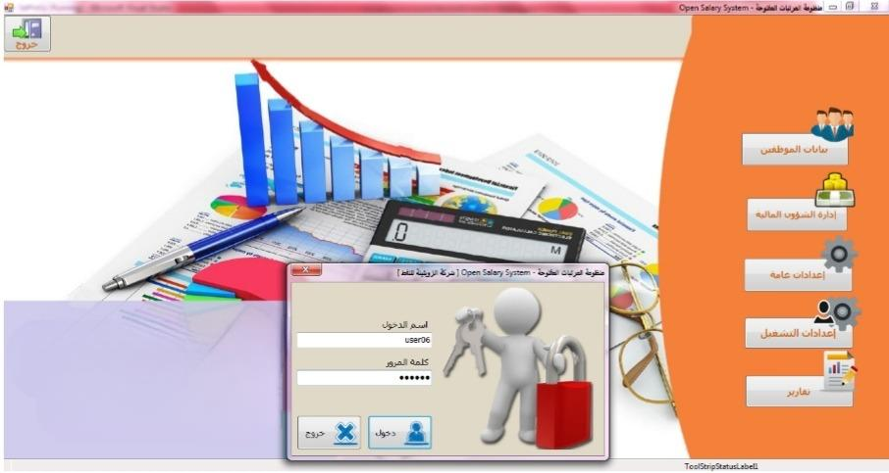

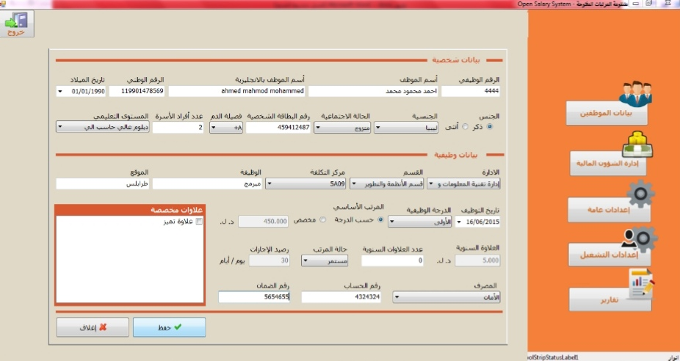

**2.** كموظف، أريد أن أكون قادرًا على عرض كشف الراتب الشهري، بما في ذلك ملخصات الرواتب والإضافات وخصومات ومدخلات اساسية تلقائيًا

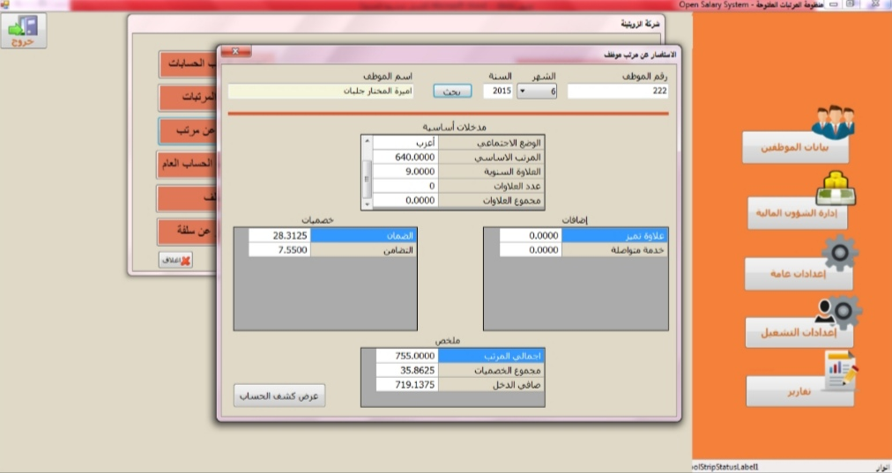

3. كموظف أريد طلب الإجازة من خلال النظام مع تحديد مواعيد الإجازة ونوعها ومتابعة حالة طلبات الإجازة الخاصة بي.

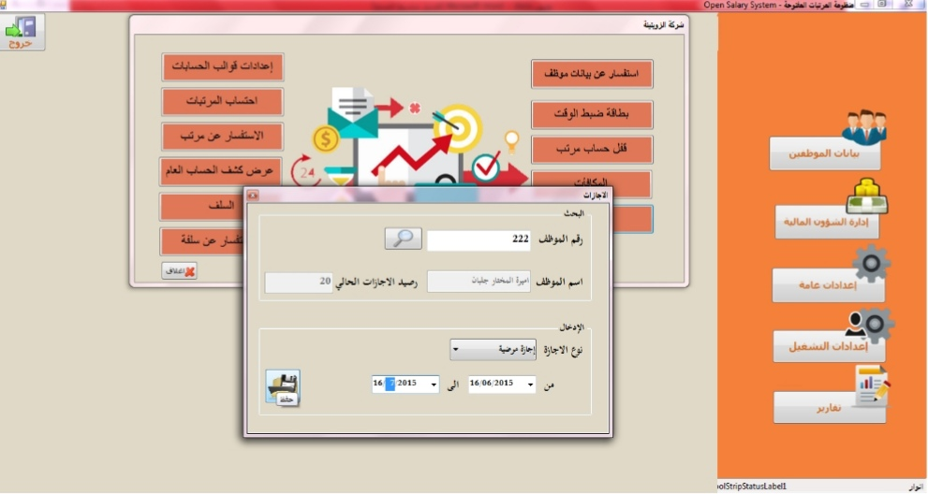

1. كمدير، أرغب في تعيين مواعيد الدوام للموظفين وتعديلها ومراقبة الغياب والتأخير وتطبيق العقوبات المناسبة

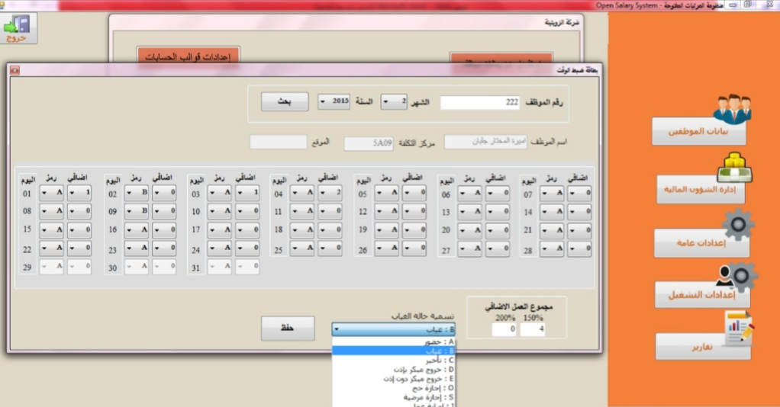

1. كموظف، أريد الوصول على نوع من المكافأة مع تحديد مواعيد المكافأة

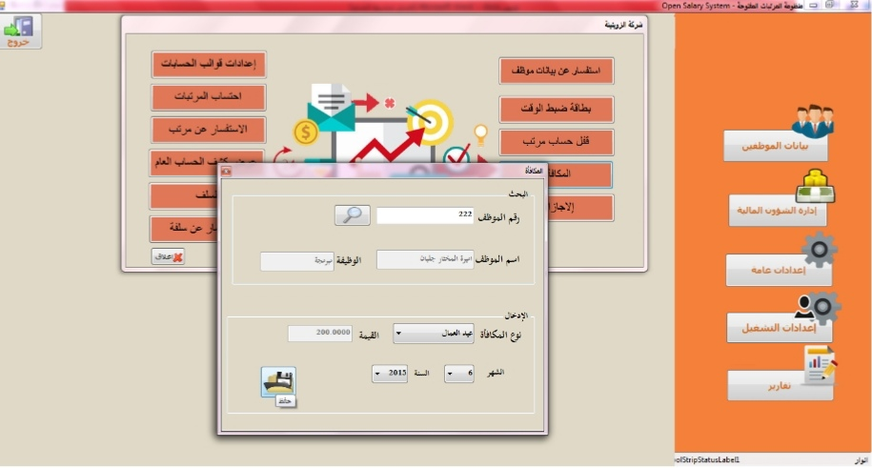

1. كمدير ، أريد أن يقوم النظام بإنشاء تقارير جميع رواتب الموظفين

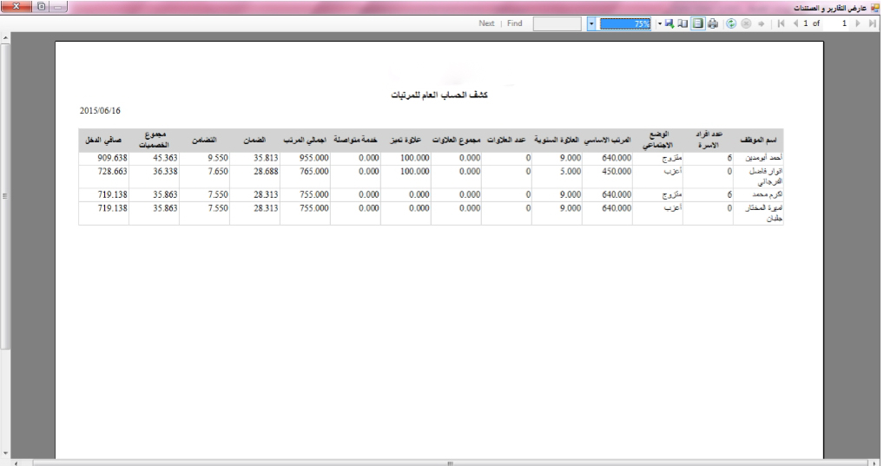

1. كمدير، أرغب في تعيين أذونات وصلاحيات مختلفة للمستخدمين

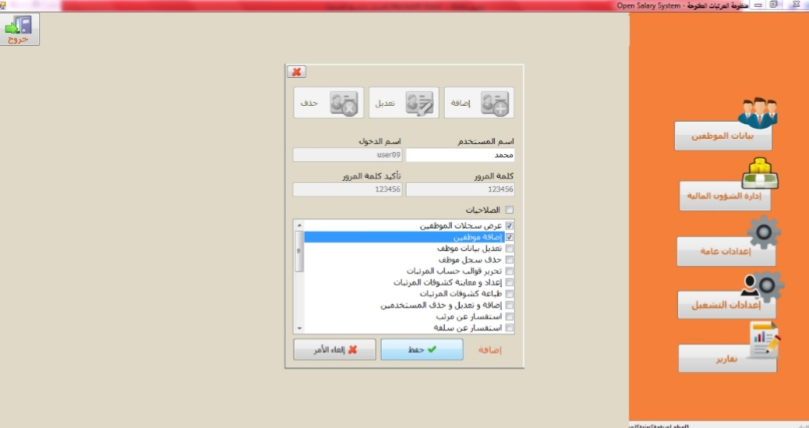

1. كموظف، أرغب في تحديث معلوماتي الشخصية مثل التفاصيل الشخصية ومعلومات الاتصال والحساب المصرفي وغيرها كثير بشكل آمن عبر النظام.

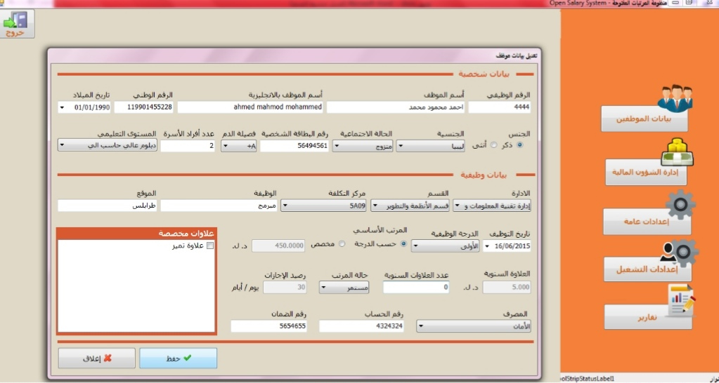

1. كمدير، أرغب في تقرير عن حضور الموظفين بشكل آلي لتوفير الوقت

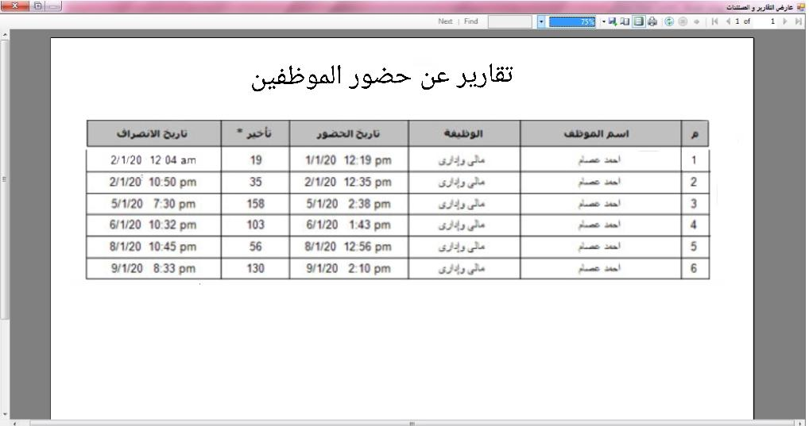

1. **كمدير، ارغب بي** نسخة احتياطية عن النضام اذا صار فقد في بيانات



